

**G5**

línea corta

| **Plan de la gestión de la configuración** |
| --- |

**Integrantes:**

* Araujo Santillan Pedro Angel 19200066
* Balceda Delgado Adriana Isabel 19200281
* Carhuamaca Puente Albert Antonio 19200074
* Fanola Tarazona Jonathan Hernan 19200077
* Lazaro Escobar Vivian Rosmery 19200084
* Llerena Castillo Valeria Estefania 19200259
* Ramos Rivas Kevin Keyler 19200096
* Zenobio Pariasca Edgar Alonso 19220245

**Versión 3.0**

**CONTROL DE VERSIONES**

| **Versión** | **Autor** | **Descripción** | **Fecha** |
| --- | --- | --- | --- |
| 1.0 | * Araujo Santillan Pedro A. * Balceda Delgado Adriana I. * Carhuamaca Puente Albert A. * Fanola Tarazona Jonathan H. * Lázaro Escobar Vivian R. * Llerena Castillo Valeria E. * Ramos Rivas Kevin K. * Zenobio Pariasca Edgar A. | El documento presenta Introducción y Actividades de Gestión de Configuración de Software  (Identificación y Control) | 08/11/2021 |
| 1.1 | - Ramos Rivas Kevin Keyler | Se realizaron cambios generales en la descripción de los diferentes apartados del Plan de la gestión de la configuración, además se añadió el logo de la empresa a la carátula | 20/11/2021 |
| 2.0 | Araujo Santillan Pedro A.  Balceda Delgado Adriana I.  Carhuamaca Puente Albert A.  Fanola Tarazona Jonathan H.  Lázaro Escobar Vivian R.  Llerena Castillo Valeria E.  Ramos Rivas Kevin K.  Zenobio Pariasca Edgar A. | Se añadió Definición de Líneas Base, Librerías controladas, y ejemplo de solicitudes de cambios | 22/11/2021 |
| 3.0 | Araujo Santillan Pedro A.  Balceda Delgado Adriana I.  Carhuamaca Puente Albert A.  Fanola Tarazona Jonathan H.  Lázaro Escobar Vivian R.  Llerena Castillo Valeria E.  Ramos Rivas Kevin K.  Zenobio Pariasca Edgar A. | Se añadió los estados para cada una de las fases de una solicitud de cambios | 6/12/2021 |
| 4.0 | Lázaro Escobar Vivian R.  Llerena Castillo Valeria E.  Ramos Rivas Kevin K.  Araujo Santillan Pedro A.  Balceda Delgado Adriana I. | Se añadió los apartados de reportes de estado y auditoria con sus respectivos ejemplos, así mismo se agrego el punto ”Entrega y Gestión de Release” | 16/01/2022 |

**ÍNDICE**

**1. Introducción** **5**

Situación de la Empresa 5

Problemática 5

Objetivo del plan 5

**2. Actividades de la GCS** **6**

2.1. Identificación 6

Lista de clasificación de Ítems 6

Definición de la nomenclatura del Ítem 7

Lista de ítem con la nomenclatura 9

2.2. Control 10

2.2.1. Definición de Líneas Base 10

2.2.2 Librerías controladas 11

2.2.3 Control de la gestión de cambios 15

Lista de estados de solicitud de cambios 18

Ejemplos de formatos de solicitudes de cambio 19

2.3. Reportes de estado de la GCS 26

2.4. Auditoría 32

2.5. Entrega y Gestión de Release 38

**ANEXOS** **38**

ANEXO 1: Clasificación de solicitudes de cambios 38

ANEXO 2: Impacto de solicitud de cambio 39

ANEXO 3: Listado de Imágenes y Tablas 40

# 1. Introducción

## Situación de la Empresa

La empresa G5 software es una empresa especializada en el área tecnológica se encarga de la creación de software de calidad para sus clientes.

La empresa G5 software fue recientemente creada por lo cual aún no tiene tantos clientes sin embargo el número de clientes va en aumento razón por la cual creemos que hará falta de la creación de un plan de gestión de la configuración para poder llevar a cabo un correcto proceso de desarrollo de software y así poder llevar un correcto control de gestión de cambios en los diversos archivos que hagan falta para llevara a cabo con éxito los proyectos de nuestra empresa.

## Problemática

La empresa G5 software cuenta como se mencionó anteriormente con pocos clientes sin embargo al aumentar estos con el pasar de los meses tuvimos la dificultad de que hubo cambios que no fueron correctamente gestionados ya que hubo casos en los cuales hubo pérdida| de archivos o una desincronización en los distintos equipos de desarrollo causando atrasos en las fechas acordadas. A raíz de esto se necesitaron que nuestros colaboradores tuvieran que trabajar horas extra para cubrir estos atrasos.

Ante dicha problemática descrita, hemos decidido como empresa, crear un plan para llevar a cabo todas las actividades pertenecientes al SCM de acuerdo al ciclo de desarrollo de software, esto nos permitirá satisfacer de mejor manera la demanda de nuestros clientes y poder generar mayor confianza en ellos.

## Objetivo del plan

El objetivo de este plan es mantener la integridad de los diferentes ítems que se tienen a lo largo de todo el proceso de desarrollo, garantizando que todo cambio se haga de manera controlada y que todos los integrantes del equipo posean la versión más actualizada. De esta forma podremos brindar solución a los problemas anteriormente descritos. Los ítems que se detallan en este plan incluyen a todo aquel elemento sea usado en el proceso de desarrollo que van desde códigos fuentes hasta documentación de diseño, etc.

# 2. Actividades de la GCS

## 2.1. Identificación

En este apartado se hará la identificación de ítems de todos los ítems de la configuración (CI), cabe mencionamos que hicimos una clasificación de los diversos ítems de la siguiente manera:

* **Item de evolución:** El Ítem de evolución es para los documentos y archivos ejecutables o soporte.
* **Item fuente:** Es el ítem en el cual por lo general el código fuente varía frecuentemente en base al desarrollo del software perteneciente al proyecto y los archivos objetos que se emplean para la compilación de una determinada aplicación de software para el área de producción.
* **Item de soporte:** El ítem de soporte que son software base de un proyecto en el que se necesita de ciertas versiones para llevar a cabo la operación de forma eficiente.

### Lista de clasificación de Ítems

A continuación se exponen todos los ítems de la empresa SACNS - Sistema de seguimiento académico de un colegio de nivel secundario

| **Tipo**  **E=Evolución**  **F = Fuente**  **S =Soporte** | **Nombre del item(CI)** | **Origen**  **E=Empresa**  **C=Cliente**  **P=Proyecto**  **V=Proveedor** | **Extensión** | **Proyecto** |
| --- | --- | --- | --- | --- |
| E | Plan de la gestión de la configuración | E | DOCX | SACNS |
| E | Documento de cronograma de Proyecto | P | XLSX | SACNS |
| E | Documento de Historias de Usuario | P | XLSX | SACNS |
| E | Documento de Base de Datos | P | PDF | SACNS |
| E | Documento de Diseño de Interface | P | PDF | SACNS |
| E | Documento de Diseño de Software | P | PDF | SACNS |
| E | Guía de Estilos | P | PDF | SACNS |
| E | Manual de Configuración de base de datos | P | PDF | SACNS |
| F | Módulo de Autenticación de Usuario | P | HTMLCS  JS,PHP,SQL | SACNS |
| F | Módulo de Usuario Profesor | P | HTMLCS  JS,PHP,SQL | SACNS |
| F | Módulo Usuario padre de familia | P | HTMLCS  JS,PHP,SQL | SACNS |
| F | Módulo Usuario Administrador | P | HTMLCS  JS,PHP,SQL | SACNS |
| E | Manual de instalación | P | DOCX | SACNS |
| E | Manual de usuario | P | DOCX | SACNS |
| E | Documento del plan de proyecto | P | DOCX | SACNS |

*Tabla N°1: Tabla de clasificación de ítems*

### Definición de la nomenclatura del Ítem

Cada elemento requiere una nomenclatura especial para establecer relación con el proyecto y una mayor facilidad de reconocimiento,por ello hemos tomado la siguiente forma de nombrar a los elementos:

| **Acrónimo del proyecto + “-” + Acrónimo del elemento** |
| --- |

A continuación en la tabla n°2, se encuentra el nombre y nomenclatura de cada Ítem, del proyecto SACNS

| **Nombre del item(CI)** | **Nomenclatura** |
| --- | --- |
| Plan de gestión de la configuración | SACNS-PGC |
| Documento de Cronograma del Proyecto | SACNS-DCP |
| Documento de las Historias de Usuario | SACNS-DHU |
| Documento de Base de Datos | SACNS-DBD |
| Documento de Diseño de Interface | SACNS-DDI |
| Documento de Diseño de Software | SACNS-DDS |
| Documento de Guía de Estilos | SACNS-DGE |
| Documento de Manual de Configuración de la Base de Datos | SACNS-DCBD |
| Módulo Autentificacion de Usuario | SACNS-MAU |
| Módulo de Usuario Profesor | SACNS-MUP |
| Módulo Usuario Padre de Familia | SACNS-MUPF |
| Manual de Instalación | SACNS-MI |
| Manual de Usuario | SACNS-MU |
| Documento del plan de proyecto | SACNS - DPP |

*Tabla N°2: Tabla de definición de nomenclatura de ítem*

### Lista de ítem con la nomenclatura

Para el proyecto SACNS se mencionan a continuación sus ítems, la nomenclatura y el tipo de archivo que son.

| **Nombre Completo del Ítem** | **Nomenclatura Asociada** | **Tipo de Archivo** |
| --- | --- | --- |
| Plan de la gestión de la configuración | SACNS-PGC | DOCX |
| Plan de Cronograma de proyecto | SACNS-DCP | XLSX |
| Documento de Historias de Usuario | SACNS-DHU | XLSX |
| Documento de Base de Datos | SACNS-DBD | PDF |
| Documento de Diseño de Interface | SACNS-DDI | PDF |
| Documento de Diseño de Software | SACNS-DDS | PDF |
| Guía de Estilos | SACNS-DGE | PDF |
| Manual de Configuración | SACNS-DCBD | PDF |
| Módulo de Autenticación de Usuario | SACNS-MAU | HTMLCS  JS,PHP,SQL |
| Módulo de Usuario Profesor | SACNS-MUP | HTMLCS  JS,PHP,SQL |
| Módulo Usuario padre de familia | SACNS-MUPF | HTMLCS  JS,PHP,SQL |
| Módulo Usuario Administrador | SACNS-MI | HTMLCS  JS,PHP,SQL |
| Manual de instalación | SACNS-DMI | DOCX |
| Documento de plan de proyecto | SACNS-DPP | DOCX |
| Manual de usuario | SACNS-DMU | DOCX |

*Tabla N°3: Lista de ítems con la nomenclatura*

## 2.2. Control

### 2.2.1. Definición de Líneas Base

A continuación listamos la manera en como se manejara las líneas base de los diferentes proyectos de la empresa, siendo cada una de estas realizada en base a los sprints o hitos del desarrollo.

| **Línea Base** | **Evento o Hito** | **Items de configuración** |
| --- | --- | --- |
| Línea base de planificación | Fin de la fase de planificación del proyecto. | * Documento del plan de proyecto * Documento del plan de proyecto * Documento de Historias de Usuario * Documento de Base de Datos * Documento de Diseño de Interface * Documento de Diseño de Software * Guía de Estilos * Manual de Configuración de la Base de Datos |
| Línea base de desarrollo 01 | Fin de la primera fase de desarrollo del proyecto | * Modulo Autenticacion de Usuario * Modulo de Usuario Profesor |
| Línea base de desarrollo 02 e implementación | Fin de la segunda fase de desarrollo del proyecto y finalización de documentación | * Módulo Usuario padre de familia * Módulo Usuario Administrador * Manual de instalación * Manual de usuario |

*Tabla N°4: Tabla de definición de Líneas Base*

### 2.2.2 Librerías controladas

En este apartado la empresa G5 Software vamos a detallar las diversas librerías dentro de la empresa, también detallaremos que irá en cada una de estas librerías.

Cabe mencionar que este plan se encontrará dentro de la carpeta documentos y dentro de esta en la carpeta planes.

**Definición de la estructura de la librerías**

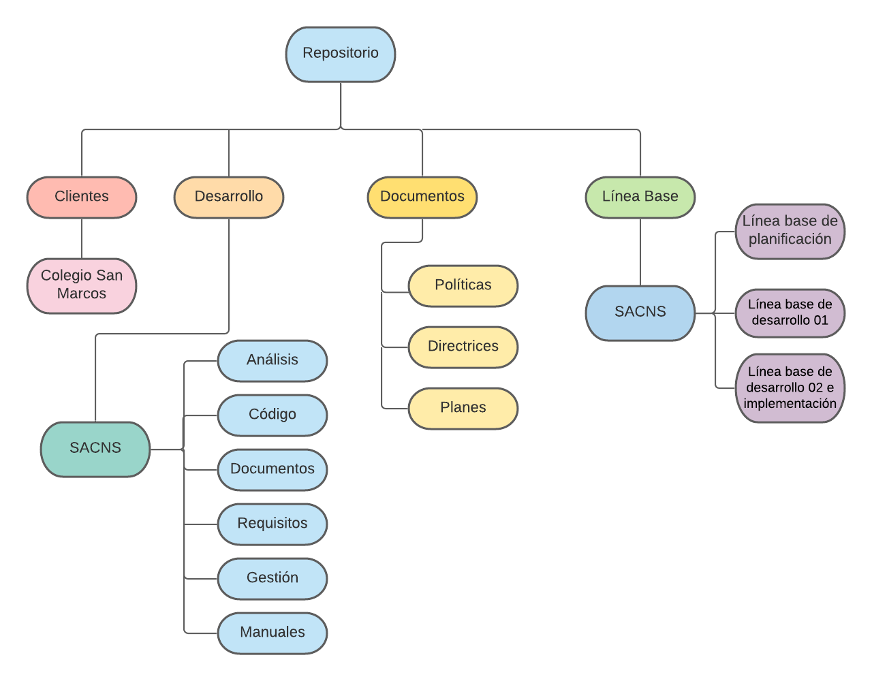

*Imagen N°1: Gráfico de la estructura de las librerías*

El presente gráfico muestra la estructura general del repositorio y las librerías controladas que conformarán el mismo. Las librerías controladas que se tomaron en cuenta para esta estructura fueron la librería de clientes. desarrollo, documentos y Línea Base, ello a fin de detallar las especificaciones referentes al proyecto SACNS.

1. **Documentos**

* Responsable
  + Jefe de proyecto
* Actividades
  + Check in y Check out de las versiones de la carpeta documentos de los diferentes proyectos
* Contenido
  + Carpetas donde se encuentran los documentos de los diferentes proyectos existentes.

En la tabla n°5 y n°6, observamos a los documentos, y los tipos de acceso que tienen en el repositorio del proyecto SACNS

| **Proyecto** | **Documentos** |
| --- | --- |
| Directrices | Documentos referentes a las directrices de la empresa, usadas en cada uno de los proyectos de esta. |
| Planes | Documentos referentes al plan de gestión de la configuración de la empresa, usados en cada uno de los proyectos de esta. |
| Políticas | Documentos referentes a las políticas de la empresa, usadas en cada uno de los proyectos de esta. |

*Tabla N°5: Tabla de contenido de documentos*

* Accesos

| **Rol** | **Tipo de acceso** |
| --- | --- |
| **Jefe de Proyecto** | * Leer * Escribir * Eliminar |
| **Desarrolladores** | * Leer |

*Tabla N°6: Tabla de accesos por rol*

1. **Desarrollo**

* Responsable
  + Jefe de proyecto
* Actividades
  + Check in y Check out de las versiones de la carpeta SCANS de los diferentes proyectos
* Contenido
  + Carpetas donde se encuentran las versiones de cada carpeta SACNS de los diferentes proyectos.

En las tablas n°7 y n°8 se visualiza los apartados de la carpeta “Desarrollo” del repositorio SACNS, así mismo los tipos de acceso.

| **Proyecto** | **Desarrollo** |
| --- | --- |
| Análisis | Documentos referentes a distintos análisis del proyecto tales como diseño de interfaces, plan de proyecto, etc |
| Código | Módulos frontend, backend, db,src,etc. |
| Gestion | Cronograma del proyecto |
| Requisitos | Documentos referentes a requisitos funcionales y no funcionales del proyecto |

*Tabla N°7: Tabla de contenido de documentos - Desarrollo*

* Accesos

| **Rol** | **Tipo de acceso** |
| --- | --- |
| **Jefe de Proyecto** | * Leer * Escribir * Ejecutar * Eliminar |
| **Desarrolladores** | * Leer * Escribir * Ejecutar |
| **Ingeniero de pruebas** | * Leer * Ejecutar |

*Tabla N°8: Tabla de accesos por rol - Desarrollo*

**C) Clientes**

* Responsable
  + Jefe de Proyecto
* Actividades
  + Check in y check out de las versiones de la carpeta Clientes de los diferentes proyectos
* Contenido
  + Documentación relacionada a los clientes de la empresa Colegio San Marcos
* Accesos

En la tabla n°9 se muestra los tipos de acceso que tiene jefe de proyecto a la carpeta “Clientes” del repositorio del proyecto SACNS

| **Rol** | **Tipo de acceso** |
| --- | --- |
| **Jefe de Proyecto** | * Leer * Escribir * Ejecutar * Eliminar |

*Tabla N°9: Tabla de accesos por rol - Cliente*

**D) Línea Base**

* Responsable
  + Jefe de Proyecto
* Actividades
  + Check in y Check out de las versiones de la carpeta principal de los diferentes proyectos
* Contenido
  + Carpetas donde se encuentran las versiones de cada carpeta principal al terminar un Hito de cada proyecto.

En la tabla n° 10 y n° 11 se muestra las diferentes líneas bases del repositorio del proyecto de SACNS, así mismo se muestra los tipos de acceso que tiene el jefe de proyecto.

| **Proyecto** | **Línea Base** |
| --- | --- |
| **AEFR** | **Líneas Base** |
| **DGSF** | **Líneas Base** |
| **SACNS** | **Líneas Base**   * Línea base de planificación * Línea base de desarrollo 01 * Línea Base de desarrollo 02 * Línea Base de desarrollo 03 |
| **SRHA** | **Líneas Base** |

*Tabla N°10: Tabla de contenido de documentos - Línea Base*

* Accesos

| **Rol** | **Tipo de acceso** |
| --- | --- |
| **Jefe de Proyecto** | * Leer * Escribir * Ejecutar * Eliminar |
| **Desarrolladores** | * Leer |

*Tabla N°11: Tabla de accesos por rol - Línea Base*

### 

### 2.2.3 Control de la gestión de cambios

En esta sección se detalla el Proceso de Gestión de Cambios basado en 6 diversas fases las cuales se muestran en la siguiente imagen. El proceso se inicia al recibir una solicitud de cambio.

En la imagen n°2 se visualiza las ocho fases que pertenecen al proceso de Gestión de Cambios

*Imagen N°2: Gráfico de las fases de Gestión de Cambios*

### 

1. **Formato de solicitud de cambios**

En la siguiente tabla que se muestra a continuación se detalla los campos (Fecha de creación, Id del sistema, proyecto, Fuente, Autor, Descripción, Justificación, Clasificación, Estado, Fecha de implementación) y se detalla qué datos deberían colocarse en cada campo.

| **Campo** | **Descripción** |
| --- | --- |
| **Fecha de creación** | En esta apartado se pondrá la fecha en la cual se dará el comienzo el proceso de gestión de cambio. |
| **Id del Sistema** | El sistema generará una ID con el motivo de organizar y tener mayor facilidad al momento de buscar determinadas peticiones de cambio. |
| **Proyecto** | Nombre del proyecto en el cual se está solicitando la petición de cambio |
| **ID de solicitud de cambio** | Apartado en el cual se detalla el id de la solicitud de cambio |
| **Fuente (Dueño del proceso)** | En este apartado se hará mención de que persona se encuentra a cargo del proceso al que nos referimos en la solicitud de cambios, irán los nombres completos del dueño del proceso así también como su cargo dentro de la institución. |
| **Autor (Stakeholder)** | En este apartado se indicará el autor de la solicitud de cambio, irán los nombres completos de la persona así como también su cargo. |
| **Descripción** | En este apartado se mencionan tanto las especificaciones como las características generales con respecto a la petición de cambio |
| **Justificación** | Este apartado consta de la explicación a detalle de la necesidad del cambio desde el punto de vista de los requisitos del cliente. |
| **Estado** | En este apartado se identificará el estado correspondiente a la fase en donde se encuentra dicho cambio. |
| **Impacto** | Apartado donde se detalla el tipo de impacto asignado mediante una evaluación de cómo afectará al proyecto. Esta clasificación se encuentra explicada en el anexo 2. |
| **Prioridad** | Apartado correspondiente a la valoración de la prioridad o importancia que le corresponde al cambio.Esta clasificación en el anexo 1 |
| **Fecha de recepción** | En este apartado se muestra la fecha de ingreso de la solicitud de cambio. |
| **Fecha de aprobación** | En este apartado se muestra la fecha en la que se aprobó la solicitud de cambio luego de cumplir los cambios. |
| **Comentarios** | En este apartado se muestra lo que viene a ser el punto de vista del desarrollador sobre la implementación de la solicitud de cambios |
| **Comité de control de cambios** | En este apartado se muestra al equipo autorizado y encargado de revisar, evaluar y aprobar las solicitudes de cambio |
| **Fecha implementación** | En este apartado se indicará la fecha en el cual fue implementada la solicitud de cambio. |
| **Fecha de cierre** | En este apartado se indicará la fecha en la que se culminó el cambio especificado en la solicitud de cambios. |

*Tabla N°12: Tabla de Formato de Solicitud de Cambios*

#### Lista de estados de solicitud de cambios

En la siguiente se detallan en total 15 estados para las diversas solicitudes de cambio en cada fase de la gestión de cambios.

En ella se incluye, el identificador(ID), nombre, descripción y la respectiva fase a la que pertenece dicho estado de la solicitud de cambios.

| **#** | **Estado** | **Descripción** | **Fase** |
| --- | --- | --- | --- |
| **0** | Creado | Estado en el que se encuentra una solicitud de cambio al ser realizada por un usuario | 0 |
| **1** | Recibido | Estado donde las peticiones de cambios han sido recibidas para su respectivo análisis. | 1 |
| **2** | Analizado | Estado en el que se realizó un análisis del formato de la solicitud de cambios, analisando si esta cumplio o no con el formato establecido. | 1 |
| **4** | Clasificado | Estado de clasificación de las solicitudes de cambios que han pasado la primera fase, hay 3 clasificaciones: Estándar, Urgente y Pre-Aprobado | 2 |
| **5** | Evaluado | Evaluación de la solicitud en donde se decide si se aprueba o no en base a diversos factores | 3 |
| **6** | Aprobado | Estado qué define qué la petición de cambio fue revisada en contenido y cumplio con los factores necesarios para la siguiente fase. | 4 |
| **7** | Desaprobado | Estado que define que la petición fue evaluada teniendo en cuenta su impacto y los riesgos, sin embargo esta supone un alto grado de riesgo que el sistema no puede correr. | 4 |
| **8** | En planificación | Estado en donde se identifica el tiempo estimado para la realización del cambio, además de las posibles fechas para la realización del mismo. | 5 |
| **9** | Planificado | Estado en donde está establecido la organización de los tiempos y los recursos destinado a resolver la solicitud | 5 |
| **10** | En implementación | Estado que indica que la solicitud de cambio se encuentra en implementación | 6 |
| **11** | Implementado | Estado en el que la implementación ha sido completada conforme a la petición. | 6 |
| **12** | En verificación | Estado en el que se revisa la implementación y se verifica que esta se haya desarrollado de forma correcta. | 7 |
| **13** | Verificado | Estado en el que la petición ha sido implementada y el proceso de verificación ha sido completado | 7 |
| **14** | En observación | Estado donde la petición de cambio ha sufrido fallos al implementarse y debe volver a esta etapa con indicaciones. | 7 |
| **15** | Desplegado | Estado final donde termina la solicitud de cambio y nos indica una satisfactoria conclusión del control de cambios | 8 |

*Tabla N°13: Tabla de Estados de Solicitud de Cambios*

#### Ejemplos de formatos de solicitudes de cambio

A continuación se adjuntan ejemplos de solicitudes de cambio por parte del cliente.Estos ejemplos fueron hechos por integrantes del equipo que conforma G5 Software.

Nombre del creador de ejemplo: Fanola Tarazona Jonathan

| **ID** | 0001 |
| --- | --- |
| **Proyecto** | Sistema de seguimiento académico de un colegio de nivel secundario |
| **Fecha** | 22/11/2021 |
| **Fuente**  **(dueño del proceso)** | Jefe de Auxiliares de 1ero de secundaria |
| **Autor (stakeholder)** | Auxiliar de 1ero de secundaria |
| **Descripción** | Implementar un registro de asistencia |
| **Justificación** | El cambio consiste en implementar una registro de asistencia con el fin de gestionar las faltas y tardanzas de los alumnos de la escuela y a partir de ello, tomar en cuenta para ciertas evaluaciones. |

*Tabla N°14: Solicitud de Cambio ID- 001*

Nombre del creador de ejemplo: Adriana Isabel Balceda Delgado

| **ID** | 0002 |
| --- | --- |
| **Proyecto** | Sistema de Seguimiento Académico de un Colegio de Nivel Secundaria |
| **Fecha** | 22/11/2021 |
| **Fuente**  **(dueño del proceso)** | Administrador de BD(Adriana Balceda) |
| **Autor (stakeholder)** | Auditor del colegio (Kevin Ramos) |
| **Descripción** | El cambio solicitado consiste en añadir a la tabla falta_asistencia un campo destinado al estado del mismo |
| **Justificación** | El cambio solicitado se considera necesario por que la finalidad fundamental de la tabla falta_asistencia es el almacenar información correspondiente a la falta o asistencia de un alumno en una asignatura tanto como fecha en específico, para ello no basta con añadir campos correspondientes a id, fecha, o asignatura y alumno, si no que debe destinarse un campo referido al estado, que se sugiere tenga el nombre de FA_ESTADO, el cual pueda ser completado con ASISTIÓ o FALTÓ. |

*Tabla N°15: Solicitud de Cambio ID- 002*

Nombre del creador de ejemplo: Lázaro Escobar Vivian Rosmery

| **ID** | 0003 |
| --- | --- |
| **Proyecto** | Sistema de Seguimiento Académico de un Colegio de Nivel Secundario |
| **Fecha** | 22/11/2021 |
| **Fuente**  **(dueño del proceso)** | Director de la Institución Educativa (Alejandro Cortez) |
| **Autor (stakeholder)** | Docente Tutor del 1ero de Secundaria (Rosa Galvez) |
| **Descripción** | El cambio solicitado consiste en agregar una pantalla donde se muestran las notas consolidadas de los cursos en el módulo alumno. |
| **Justificación** | Se solicita este cambio para que en el módulo alumno se pueda agregar una pantalla donde se visualicen las notas finales de todos los cursos, ya que el sistema muestra solo las notas al ingresar al curso, para ahorrarle la tarea al padre de familia de ingresar a cada curso y visualizar las notas, se pide que se agregue una pantalla donde se encuentren las notas trimestrales de todos los cursos del alumno. |

*Tabla N°16: Solicitud de Cambio ID- 003*

Nombre del creador de ejemplo: Araujo Santillan Pedro Angel

| **ID** | 0004 |
| --- | --- |
| **Proyecto** | Sistema de Seguimiento Académico de un Colegio de Nivel Secundario |
| **Fecha** | 22/11/2021 |
| **Fuente**  **(dueño del proceso)** | Director (Alejandro Cortez) |
| **Autor (stakeholder)** | Diseñador de la institución (Luis Castro) |
| **Descripción** | El cambio solicitado consiste en cambiar el diseño de la página en general, considerando una nueva paleta de colores. |
| **Justificación** | La paleta de colores propuesta no es acorde a la finalidad de la plataforma web, además no coincide con el logo de la empresa y genera cierto nivel de cansancio visual al ser utilizado durante horas prolongadas por los usuarios, presentando numerosas quejas por esto. |

*Tabla N°17: Solicitud de Cambio ID- 004*

Nombre del creador de ejemplo: Ramos Rivas Kevin Keyler

| **ID** | 0005 |
| --- | --- |
| **Proyecto** | Sistema de Seguimiento Académico de un Colegio de Nivel Secundaria |
| **Fecha** | 22/11/2021 |
| **Fuente**  **(dueño del proceso)** | Director del colegio (Alejandro Cortez) |
| **Autor (stakeholder)** | Maestro de matemática segundo grado de secundaria (Juan Rodrigez) |
| **Descripción** | El cambio solicitado consiste en que me gustaría que en la pantalla del login hubiera un botón de ayuda al docente o al alumno. |
| **Justificación** | El botón de ayuda es necesario en la pantalla del login ya que si el alumno o profesor tuvieran algún inconveniente como no poder ingresar su contraseña se podría contactar con el área de soporte del colegio para que le pueda brindar ayuda. |

*Tabla N°18: Solicitud de Cambio ID- 005*

Nombre del creador de ejemplo: Zenobio Pariasca Edgar

| **ID** | 0006 |
| --- | --- |
| **Proyecto** | Sistema de Seguimiento Académico de un Colegio de Nivel Secundario |
| **Fecha** | 22/11/2021 |
| **Fuente**  **(dueño del proceso)** | Director del colegio (Alejandro Cortez) |
| **Autor (stakeholder)** | Supervisor de Docentes(Javier Gamboa) |
| **Descripción** | El cambio solicitado es respecto al formato de las calificaciones el cual debe ser cambiado de formato numérico a formato de caracteres. |
| **Justificación** | Debido a la implementación de nuevas políticas en la institución hemos decidido qué el formato de calificación qué va de 0 a 20 debe de ser cambiado en la interfaz para mostrar letras,tales como A,B,C,entre otros. |

*Tabla N°19: Solicitud de Cambio ID- 006*

Nombre del creador de ejemplo: Albert Antonio Carhuamaca Puente

| **ID** | 0007 |
| --- | --- |
| **Proyecto** | Sistema de seguimiento Académico de un colegio de nivel secundario |
| **Fecha** | 22/11/2021 |
| **Fuente**  **(dueño del proceso)** | Director del colegio (Alejandro Cortez) |
| **Autor (stakeholder)** | Docente tutor del 2 de secundaria(Geremy Quispe) |
| **Descripción** | Cambio de estilo del registro de asistencia,un mejor formato y utilización de la paleta de colores. |
| **Justificación** | Se requiere el cambio para que se tenga una mejor vista para el docente ya que se dificulta la toma de asistencia con el formato actual. |

*Tabla N°20: Solicitud de Cambio ID- 007*

Nombre del creador de ejemplo: Valeria Estefania Llerena Castillo

| **Campo** | **Descripción** |
| --- | --- |
| **Fecha de creación** | 21/11/2021 |
| **Id del Sistema** | Sistema de Seguimiento Académico de un Colegio de Nivel Secundaria |
| **Proyecto** | SACNS |
| **ID de solicitud de cambio** | 0008 |
| **Fuente (Dueño del proceso)** | Director del colegio (Alejandro Cortez) |
| **Autor (Stakeholder)** | Supervisor de Docentes (Valeria Llerena) |
| **Descripción** | Mejorar el acceso al perfil de Administrador, hacerlo más visible al usuario colocándolo en la zona de menú en la parte superior derecha, así mismo, el botón con la opción de editar perfil no sólo debe contener el ícono sino también las palabras “Editar Perfil” . |
| **Justificación** | Se requiere el cambio para que se tenga una mejor accesibilidad para el administrador a la hora de encontrar y modificar su perfil. |
| **Estado** | Clasificado |
| **Impacto** | Bajo |
| **Prioridad** | Baja |
| **Fecha de recepción** | 15/12/2021 |
| **Fecha de aprobación** | 20/12/2021 |
| **Comentarios** | Es importante mejorar la accesibilidad al perfil del administrador, sin embargo, hay otras funcionalidades que requieren una mejora más urgente. |
| **Comité de control de cambios** | Comité de control de cambios 002 conformado por:   * Llerena Castillo, Valeria * Carhuamaca Puente, Albert |
| **Fecha implementación** | * 02-01-2022 |
| **Fecha de cierre** | * 21/02/2022 |

*Tabla N°21: Solicitud de Cambio ID- 008*

Nombre del creador de ejemplo: Adriana Isabel Balceda Delgado

| **Campo** | **Descripción** |
| --- | --- |
| **Fecha de creación** | 11/12/2021 |
| **Id del Sistema** | Sistema de Seguimiento Académico de un Colegio de Nivel Secundaria |
| **Proyecto** | SACNS |
| **ID de solicitud de cambio** | SC- 0009 |
| **Fuente (Dueño del proceso)** | Administrador de BD(Adriana Balceda) |
| **Autor (Stakeholder)** | Auditor del colegio (Kevin Ramos) |
| **Descripción** | El cambio solicitado consiste en añadir un campo a la tabla falta_asistencia correspondiente al estado de asistencia o falta de un alumno en una asignatura y fecha en específico. |
| **Justificación** | El cambio solicitado se considera necesario por que la finalidad fundamental de la tabla falta_asistencia es el almacenar información correspondiente a la falta o asistencia de un alumno en una asignatura tanto como fecha en específico, para ello no basta con añadir campos correspondientes a id, fecha, o asignatura y alumno, si no que debe destinarse un campo referido al estado, que se sugiere tenga el nombre de FA_ESTADO, el cual pueda ser completado con ASISTIÓ o FALTÓ. |
| **Estado** | Desplegado |
| **Impacto** | Medio |
| **Prioridad** | Urgente |
| **Fecha de recepción** | 11/12/2021 |
| **Fecha de aprobación** | 12/12/2021 |
| **Comentarios** | Este cambio se implementó para el usuario Docente solo se añadió el campo FA_ESTADO y no afectó la lógica interna del código. |
| **Comité de control de cambios** | Comité de control de cambios 001 conformado por:   * Araujo Santillan Pedro * Balceda Delgado Adriana * Lazaro Escobar Vivian * Zenobio Pariasca Edgar |
| **Fecha implementación** | 01/ 01/2022 |
| **Fecha de cierre** | 15/01/2022 |

*Tabla N°22: Solicitud de Cambio ID- 009*

## 2.3. Reportes de estado de la GCS

Los reportes de estado son necesarios porque sirven para el Gestor de la Configuración de la empresa, así mismo ayuda al Jefe de proyecto y a los desarrolladores llevar una gestión ordenada y eficiente.

A continuación se realizará reportes de estado

Alumno: Fanola Tarazona, Jonathan Hernán

| **Título: Lista de ítems afectados por la solicitud de cambio “Implementar un registro de Asistencia”** | |
| --- | --- |
| **ID** | RC-001 |
| **Autor:** | Fanola Tarazona, Jonathan Hernán |
| **Propósito** | Proporcionar un listado de todos los ítems que han sido impactados por la solicitud de cambio “Implementar un registro de asistencia” |
| **Entradas** | * ID Solicitud de Cambio: SC - 001 * ID proyecto: SACNS |
| **Salidas** | * Usuario que solicitó la petición de cambio: Jefe de auxiliares  * Tipo de cambio: Adiciona  * Lista de Ítem:  - Nombre de Ítem: Implementar registro de asistencia  - Versión de Ítem: 1.0  - Fecha de modificación:10/12/2021  - Autor de la modificación: Equipo de Frontend/Backend  - Comentario: Se implementa una pantalla donde los auxiliares pueden registrar la asistencia de los alumnos |

*Tabla N°23: Reporte de estado RC-001*

Alumna: Lázaro Escobar, Vivian Romery

| **Título: Lista de Ítems afectados por la Solicitud de cambio “Agregar Pantalla que muestre detalles de las notas del alumno ”** | |
| --- | --- |
| **ID** | RC-002 |
| **Autor:** | Lázaro Escobar, Vivian Romery |
| **Propósito** | Proporcionar un listado de todos los ítems que han sido impactados por la Solicitud de cambio “Agregar Pantalla que muestre detalles de las notas del alumno” |
| **Entradas** | - Id Solicitud de Cambio: SC-002  - Id proyecto: SACNS |
| **Salidas** | - Usuario quien solicitó la petición de cambio: Padre de Familia  - Tipo de Cambio: Adiciona  - Lista de Ítem:  - Nombre del ítem: Adicionar Pantalla Curso/Nota  - Versión del ítem: 1.0.  - Fecha de modificación: 12/12/2021  - Autor de la modificación: Equipo de Frontend  - Comentario: Se adiciona la pantalla donde se muestran los cursos y sus notas a detalle. |

*Tabla N°24: Reporte de estado RC-002*

Alumna: Adriana Isabel Balceda Delgado

| **Título: Lista de ítems afectados por la solicitud de cambio 002: Añadir campo a la tabla falta_asistencia de la base de datos** | |
| --- | --- |
| **ID** | RC-003 |
| **Autor:** | Adriana Balceda |
| **Propósito** | Brindar al auditor un listado de todos los ítems que han sido afectados por la solicitud de cambios 002 |
| **Entradas** | ID Solicitud de Cambio: 002  ID proyecto: SACNS |
| **Salidas** | Usuario que solicitó la SC: Director de la Institución Educativa  Tipo de cambio: Adiciona campo  Lista de Ítem: |

*Tabla N°25: Reporte de estado RC-003*

Ejemplo de la salida del reporte de estado ID - RC - 003

| **Nombre del item** | **Versión del ítem** | **Fecha de modificación** | **Autor** | **Com.** |
| --- | --- | --- | --- | --- |
| Módulo de Usuario Profesor | V1.2 | 16/12/2021 | Adriana Balceda | Se le brinda la posibilidad al docente de marcar asistencia o falta con respecto a un alumno. |

*Tabla N°26: Ejemplo de salida de Reporte de estado RC-003*

Alumno: Zenobio Pariasca, Edgar Alonso

| **Título: Lista de ítems involucrados en la nueva forma de asistencia por la solicitud de cambio 001.** | |
| --- | --- |
| **ID** | RC-004 |
| **Autor:** | Edgar Alonso,Zenobio Pariasca |
| **Propósito** | Brindar una lista de todos los ítems qué sufrirán cambios por los requisitos qué solicita la solicitud de cambios 001. |
| **Entradas** | Id.Solicitud de cambio: 001  Id.Proyecto: SACNS |
| **Salidas** | Usuario qué solicitó el cambio: Jefe de Auxiliares  Tipo de cambio: Modificación acorde a requisitos  Lista de items:   * SACNS-DHU * Lógica de pantallas: |

*Tabla N°27: Reporte de estado RC-004*

Ejemplo de la salida del reporte de estado ID - RC - 004

| **Nombre**  **de ítem** | **Versión de ítem** | **Fecha de**  **mod.** | **Autor** | **Com.** |
| --- | --- | --- | --- | --- |
| P2.Registrar asistencias | 1.0 | 11/12/2021 | Edgar  Zenobio | Modificación acorde a los nuevos requerimientos como forma de formulario |
| asistencia_padre | 1.0 | 17/12/2021 | Jonathan Fanola | Se usó la nueva lógica para mostrar la nueva forma de falta al padre de un alumno |

*Tabla N°28: Ejemplo de salida de Reporte de estado RC-004*

Alumno: Araujo Santillan, Pedro Angel

| **Título: Lista de ítems afectados por el cambio de docente de una asignatura debido a que éste renunció.** | |
| --- | --- |
| **ID** | RC - 005 |
| **Autor:** | Pedro Angel Araujo Santillan |
| **Propósito** | Proporcionar al auditor un listado de todos los ítems que han sido impactados por el cambio de docente de una asignatura debido a que éste renunció. |
| **Entradas** | ID del docente  ID de la asignatura a cargo |
| **Salidas** | * Profesor que renunció * Asignatura de la que está encargada * Lista de ítem:   + Nombre del ítem   + Versión del ítem   + Fecha de renuncia del profesor   + Nombre del profesor   + Comentario |

*Tabla N°29: Reporte de estado RC-005*

Alumno: Carhuamaca Puente, Albert Antonio

| **Título: Lista de ítems afectados por la agregación de una asignatura de un alumno** | |
| --- | --- |
| **ID** | RC - 006 |
| **Autor:** | Albert Antonio Carhuamaca Puente |
| **Propósito** | Dar al auditor un listado de todos los ítems que fueron afectados por la agregación de asignatura del alumno |
| **Entradas** | ID del alumno  ID de asignatura |
| **Salidas** | * ID Justificación Falta |

*Tabla N°30: Reporte de estado RC-006*

Alumna: LLerena Castillo, Valeria Estefania

**Alumna: Llerena Castillo, Valeria Estefania**

| Código de reporte | RAC - 006 |
| --- | --- |
| Alumno(a): | Llerena Castillo, Valeria Estefania |
| Tipo de reporte | Auditoría Funcional |
| Nombre del reporte | Lista de ítems afectados por la solicitud de cambio “Agregación de una justificación de falta del padre” |
| 1. Propósito | Proporcionar un listado de todos los ítems que han sido adicionados o modificados por la solicitud de cambio “Agregación de una justificación de falta del padre”, para que el auditor verifique que los cambios se hayan realizado correctamente. |
| 1. Parámetros de entrada | ID Proyecto: SACNS  ID Solicitud de cambio: SC - 08 |
| 1. Datos de Salida | * Usuario que solicitó la petición de cambio: Padre de Familia  * Tipo de cambio: Agregar  * Lista de Ítem:  - Nombre de Ítem: Falta Alumno  - Versión de Ítem: 3.0  - Fecha de modificación:10/01/2022  - Autor de la modificación: Equipo de Frontend/Backend |

*Tabla N°31: Reporte de estado RC-007*

Alumno: Ramos Rivas Kevin Keyler

Para el gestor de la configuración

| **Título: Lista de Ítems en los que un trabajador estuvo involucrado** | |
| --- | --- |
| **ID** | RC - 008 |
| **Autor:** | Ramos Rivas Kevin Keyler |
| **Propósito** | Proporcionar al gestor de configuración una lista numerada de todos aquellos ítems en los que un trabajador x trabajo durante todo el proceso de desarrollo. |
| **Entradas** | * ID del trabajador * ID del Proyecto a consultar |
| **Salidas** | ID del item  Versión del ítem  Descripcion del item  Fecha de modificacion del trabajador  Personas encargadas a ese ítem |

*Tabla N°32: Reporte de estado RC-008*

Ejemplo de entradas y salidas del reporte de estado ID - RC - 008

Entradas:

* ID del trabajador: T-001(Ramos Rivas Kevin Keyler)
* ID del proyecto a consultar: SACNS

Salidas:

| **ID del Item** | **Versión del Item** | **Descr. del Ítem** | **Fecha de modificación** | **Personas encargadas al Ítem** |
| --- | --- | --- | --- | --- |
| SACNS - DMU | V 1.0 | Documento de manual de usuario del proyecto SACNS | 12/10/2021 | * Araujo Santillan, Pedro Angel * Balceda Delgado, Adriana Isabel * Ramos Rivas, Kevin Keyler |
| SACNS - DMI | V 2.0 | Documento de manual de instalación del proyecto SACNS | 22/11/2021 | * Zenobio Pariasca, Edgar Alonso * Lazaro Escobar, Valeria LLerena * Ramos Rivas, Kevin Keyler |

*Tabla N°33: Ejemplo de salida de Reporte de estado RC-008*

## 2.4. Auditoría

La auditoría es una inspección o verificación de los procesos de una empresa o entidad, realizada por un auditor con el fin de comprobar si se está cumpliendo con lo requerido y establecido, en la gestión de la configuración existen dos tipos de auditoría: física y funcional .

A continuación se realizará reportes de auditoría

**Alumno: Fanola Tarazona, Jonathan Hernán**

| **Código de reporte** | **RAC-001** |
| --- | --- |
| **Alumno(a):** | Fanola Tarazona, Jonathan Hernán |
| **Tipo de reporte** | Auditoría física |
| **Nombre del reporte** | Lista de ítems afectados por la solicitud de cambio “Implementar un registro de Asistencia” |
| 1. **Propósito** | Proporcionar un listado de todos los ítems que han sido adicionados o modificados por la solicitud de cambio “Implementar un registro de asistencia”, para que el auditor verifique que los cambios se hayan realizado correctamente. |
| 1. **Parámetros de entrada** | * ID Solicitud de Cambio: SC - 001 * ID proyecto: SACNS |
| 1. **Datos de Salida** | * Usuario que solicitó la petición de cambio: Jefe de auxiliares  * Tipo de cambio: Adiciona  * Lista de Ítem:  - Nombre de Ítem: Implementar registro de asistencia  - Versión de Ítem: 2.0  - Fecha de modificación:20/12/2021  - Autor de la modificación: Equipo de Frontend/Backend |

*Tabla N°34: Reporte de estado RAC-001*

**Alumna: Lázaro Escobar Vivian Rosmery**

| **Código de reporte** | **RAC-002** |
| --- | --- |
| **Alumno(a):** | Lázaro Escobar, Vivian Rosmery |
| **Tipo de reporte** | Auditoría Física |
| **Nombre del reporte** | Lista de Ítems modificados por la Solicitud de Cambio “Nueva pantalla para el consolidado de Notas” |
| 1. **Propósito** | Proporcionar un listado de todos los ítems que han sido impactados por la Solicitud de cambio “Nueva pantalla para el consolidado de Notas”, para que el auditor verifique que los cambios se hayan realizado correctamente. |
| 1. **Parámetros de entrada** | * Nombre del Proyecto: Sistema de Seguimiento Académico de un Colegio de Nivel Secundario (SACNS) * ID de la solicitud de entrada: 0003 |
| 1. **Datos de Salida** | * Descripción o Etiqueta del ítem: SANCS - DMU.docx * Versión: 2.0. * Usuario que solicitó la petición de cambio: Docente tutor de 1ero se secundaria * Fecha de la última modificación del ítem: 21/12/2021 * Usuario que realizó el cambio del ítem: Equipo de Frontend |

*Tabla N°35: Reporte de estado RAC-002*

**Alumno: Zenobio Pariasca, Edgar Alonso**

| **Código de reporte** | RAC - 003 |
| --- | --- |
| **Alumno(a):** | Zenobio Pariasca, Edgar Alonso |
| **Tipo de reporte** | Auditoría Física |
| **Nombre del reporte** | Lista de ítems involucrados en la nueva forma de asistencia por la solicitud de cambio 001. |
| 1. **Propósito** | Brindar una lista de todos los ítems qué sufrirán cambios por los requisitos qué solicita la solicitud de cambios 001, para que el auditor verifique que los ítems que hayan cambiado correctamente. |
| 1. **Parámetros de entrada** | * Id.Solicitud de cambio: SC-001 * Id. del proyecto: SACNS |
| 1. **Datos de Salida** | * SACNS-DHU.xlsx (Versión 2.0) * P2.Registrar asistencias.php (Versión 1.0) * asistencia_padre.php (Version 1.0) * Usuario qué solicitó el cambio: Jefe de Auxiliares * Usuario que realizó el cambio del ítem: Equipo de Backend |

*Tabla N°36: Reporte de estado RAC-003*

**Alumno: Carhuamaca Puente, Albert Antonio**

| **Código de reporte** | RAC - 004 |
| --- | --- |
| **Alumno(a):** | Carhuamaca Puente Albert Antonio |
| **Tipo de reporte** | Auditoria fisica |
| **Nombre del reporte** | Lista de nomenclatura de ítems generados en un proyecto |
| 1. **Propósito** | Proporcionar un listado de la nomenclatura de los ítem de un proyecto en una línea base determinada, para la revisión de un auditor. |
| 1. **Parámetros de entrada** | -ID proyecto: SACNS  -Nombre de la linea base: Linea base de planificación |
| 1. **Datos de Salida** | * SACNS-DCP.XLSX * SACNS-DHU.XLSX * SACNS-DPP-DOCX * SACNS-DBD.PDF * SACNS-DDI.PDF * SACNS-DDS.PDF |

*Tabla N°37: Reporte de estado RAC-004*

**Alumno: Ramos Rivas, Kevin Keyler**

| **Código de reporte** | **RAC-005** |
| --- | --- |
| **Alumno(a):** | Ramos Rivas, Kevin Keyler |
| **Tipo de reporte** | Auditoría funcional |
| **Nombre del reporte** | Lista de solicitudes de cambio de un colaborador que fueron aprobadas en un tiempo determinado |
| 1. **Propósito** | Proporcionar un lista de la solicitudes de cambio que pasaron al estado de aprobadas en un espacio determinado |
| 1. **Parámetros de entrada** | 1. Código del proyecto: SC - 001 2. Rango de fechas: 01/12/2021 - 13/04/2022 3. Nombre del colaborador : Araujo Santillan, Pedro Angel |
| 1. **Datos de Salida** | 1. Nombre y id de solicitudes de cambio:    1. cambio de un icono en la pantalla del profesor    2. cambio de tipografía en el login de los usuarios del sistema 2. Número de solicitudes aprobadas: 2 3. Número de solicitudes totales: 4 |

*Tabla N°38: Reporte de estado RAC-005*

**Alumna: Llerena Castillo, Valeria Estefania**

| **Código de reporte** | RAC - 006 |
| --- | --- |
| **Alumno(a):** | Llerena Castillo, Valeria Estefania |
| **Tipo de reporte** | Auditoría Funcional |
| **Nombre del reporte** | Lista de ítems afectados por la solicitud de cambio “Renuncia de un profesor” |
| 1. **Propósito** | Proporcionar un listado de todos los ítems que han sido adicionados o modificados por la solicitud de cambio “Renuncia de un profesor”, para que el auditor verifique que los cambios se hayan realizado correctamente. |
| 1. **Parámetros de entrada** | ID Proyecto: SACNS  ID Solicitud de cambio: SC - 02 |
| 1. **Datos de Salida** | * Usuario que solicitó la petición de cambio: Jefe de auxiliares  * Tipo de cambio: Eliminar  * Lista de Ítem:  - Nombre de Ítem: Listado de profesores activos  - Versión de Ítem: 3.0  - Fecha de modificación:10/01/2022  - Autor de la modificación: Equipo de Frontend/Backend |

*Tabla N°39: Reporte de estado RAC-006*

**Alumno: Araujo Santillan, Pedro Angel**

| **Código de reporte** | **RAC-007** |
| --- | --- |
| **Alumno(a):** | Araujo Santillan, Pedro Angel |
| **Tipo de reporte** | Auditoría |
| **Nombre del reporte** | Lista de ítems afectados por la solicitud de cambio “Renuncia de un profesor” |
| 1. **Propósito** | Proporcionar un listado de todos los ítems que han sido adicionados o modificados por la solicitud de cambio “Renuncia de un profesor”, para que el auditor verifique que los cambios se hayan realizado correctamente. |
| 1. **Parámetros de entrada** | ID Proyecto: SACNS  ID Solicitud de cambio: SC - 02 |
| 1. **Datos de Salida** | * Usuario que solicitó la petición de cambio: Jefe de auxiliares  * Tipo de cambio: Eliminar  * Lista de Ítem:  - Nombre de Ítem: Listado de profesores activos  - Versión de Ítem: 3.0  - Fecha de modificación:10/01/2022  - Autor de la modificación: Equipo de Frontend/Backend |

*Tabla N°40: Reporte de estado RAC-007*

**Alumna: Balceda Delgado, Adriana Isabel**

| **Código de reporte** | **RAC-008** |
| --- | --- |
| **Alumno(a):** | Balceda Delgado, Adriana Isabel |
| **Tipo de reporte** | Funcional |
| **Nombre del reporte** | Lista de Casos de usos modificados por la solicitud de cambio “Añadir campo a tabla falta_asistencia” |
| 1. **Propósito** | Mostrar una lista de todos los Casos de Usos que fueron modificados a consecuencia de la solicitud de cambio “Añadir campo a tabla falta asistencia” aprobada para que el auditor pueda realizar la auditoría funcional de cada caso de uso. |
| 1. **Parámetros de entrada** | Nombre del Proyecto: Sistema de Seguimiento Académico de un Colegio de Nivel Secundario (SACNS)  ID de la solicitud de entrada: 0002 |
| 1. **Datos de Salida** | * Código del Caso de uso: UC_007 * Descripción o etiqueta del caso de uso: Ingresar faltas * Versión: 2.0 * Fecha de la última modificación del UC: 06/12/21 * Usuario que realizó el cambio del UC: Kevin Ramos * Código del Caso de uso: UC_008 * Descripción o etiqueta del caso de uso: Ver reporte de asistencias * Versión: 2.0 * Fecha de la última modificación del UC: 06/12/21 * Usuario que realizó el cambio del UC: Vivian Lázaro |

*Tabla N°41: Reporte de estado RAC-008*

## 2.5. Entrega y Gestión de Release

A continuación se detalla haciendo uso de modelos BPMN los diversos procesos que se seguirán desde la elicitación de los requisitos para la creación de un proyecto, pasando por las pruebas de este proyecto hasta su puesta en producción para el usuario final.Con esto se espera tener un conjunto estipulado de pasos a seguir para que cada uno de estos proyectos puedan tener el éxito que esperamos.

[**2.5.1 Pase al ambiente de desarrollo**](https://drive.google.com/file/d/1jjXZzFUI19707bd_dk0zdNkhrUera9lo/view?usp=sharing)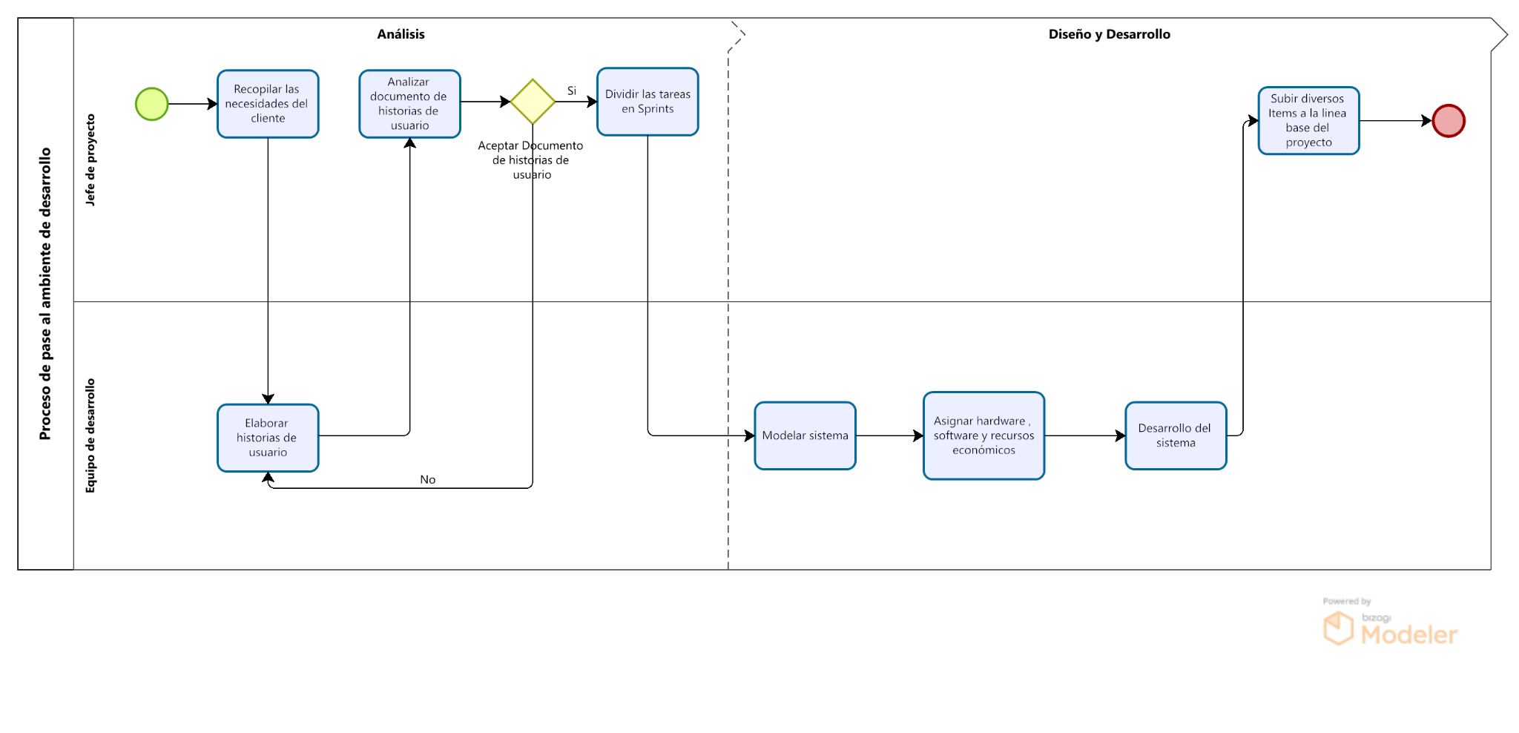

*Imagen N°3: Gráfico de procesos a seguir para el pase a desarrollo*

[**2.5.2 Pase al ambiente de pruebas**](https://drive.google.com/file/d/15SW6t1GZ8ccLdxTCEDSHkivNUB6CmzyQ/view?usp=sharing)

*Imagen N°4: Gráfico de procesos a seguir para el pase a pruebas de un proyecto*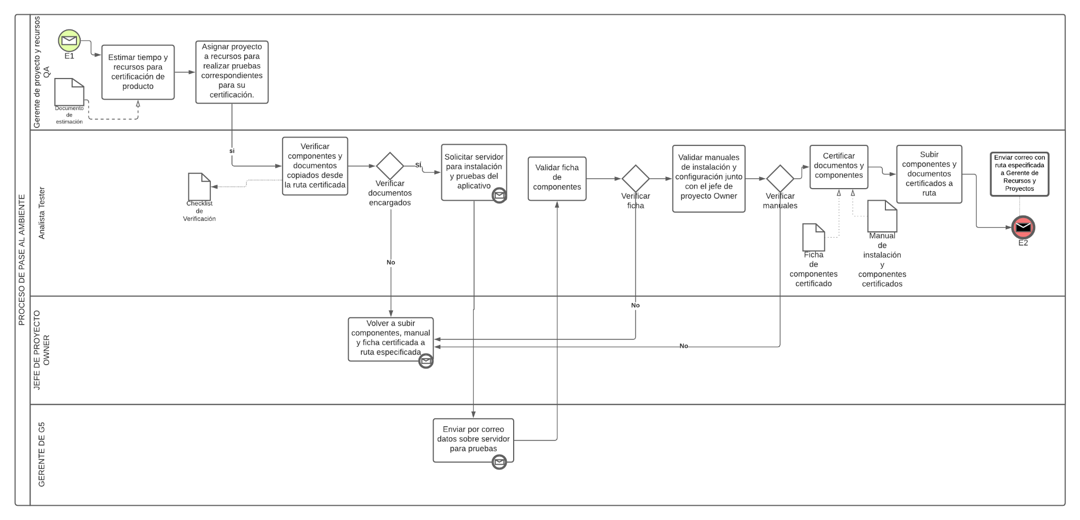

[**2.5.3 Pase al ambiente de producción**](https://drive.google.com/file/d/1MpSPPFpfV33sIQRFxXFyZ-CIZr4kzbeR/view?usp=sharing) 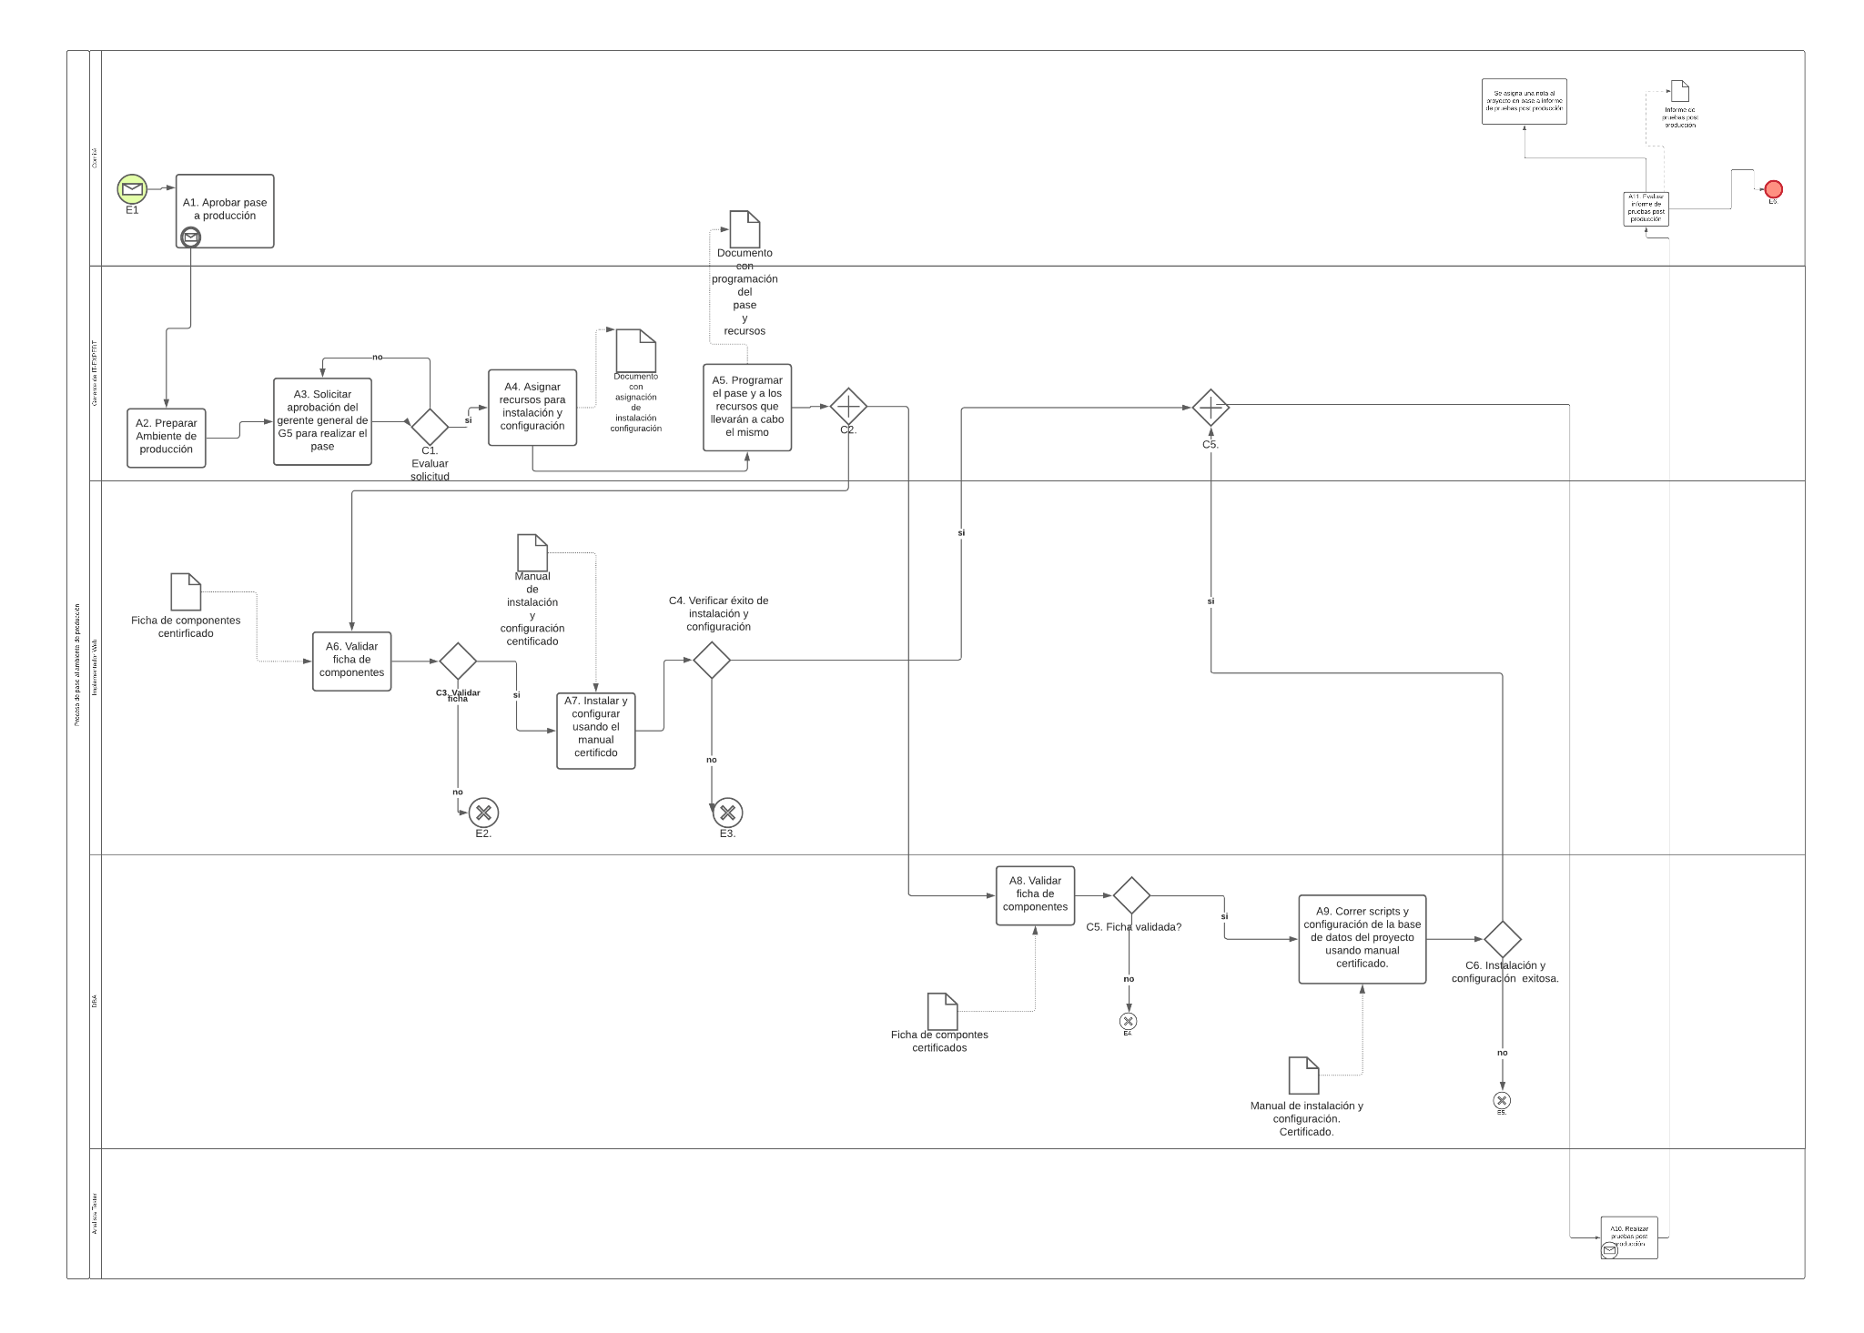

*Imagen N°5: Gráfico de procesos a seguir para el pase a producción de un proyecto*

# ANEXOS

## ANEXO 1: Clasificación de solicitudes de cambios

En el anexo 1, podemos observar la siguiente clasificación de la solicitudes de cambio, en la cual se definen tres clasificaciones las cuales son denominadas: Estándar, Urgente y Preaprobado. Esta tabla a continuación nos ayudará para completar la solicitud de cambio completo.

| **ID** | **Nombre** | **Descripción** |
| --- | --- | --- |
| **1** | **Estándar** | Clasificación referente a aquellas solicitudes de cambio comunes, que son necesarias a la medida del tiempo del proyecto. |
| **2** | **Urgente** | Clasificación dada aquellas solicitudes de cambio que tienen que atenderse rápidamente debido a que provocarán cambios críticos o de no atenderse provocarán consecuencias críticas al desarrollo del proyecto. |
| **3** | **Pre-aprobado** | Clasificación dada aquellas solicitudes de cambio que al momento de presentarse ya se han revisado preliminarmente y se están desarrollando aún sin analizarse profundamente debido a su clara urgencia y necesidad. |

*Tabla N°42: Tabla de Clasificación de Solicitud de Cambio*

## ANEXO 2: Impacto de solicitud de cambio

En el anexo 2 podemos visualizar el impacto de una solicitud de cambios, la siguiente clasificación se ha dividido en los siguientes tres tipos: Bajo, Medio y Alto. La siguiente tabla servirá para poder completar correctamente la solicitud de cambio.

| **ID** | **Nombre** | **Descripción** |
| --- | --- | --- |
| **1** | **Bajo** | Impacto dado a aquellas solicitudes de cambio que no implican cambios posteriores o que implican pocos. |
| **2** | **Medio** | Impacto dado a aquellas solicitudes de cambio que implican cambios posteriores de mayor medida o mayor complejidad. |
| **3** | **Alto** | Impacto dado a aquellas solicitudes de cambio que no implican cambios posteriores en grandes cantidades y complejidades, así como también pueden acarrear otras solicitudes de cambio. |

*Tabla N°43: Tabla de Impacto de Solicitud de Cambio*

## ANEXO 3: Listado de Imágenes y Tablas

A continuación se muestra la tabla con el listado de imágenes

| **Número** | **Nombre** |
| --- | --- |
| **1** | *Gráfico de la estructura de las librerías* |
| **2** | *Gráfico de las fases de Gestión de Cambios* |
| **3** | *Gráfico de procesos a seguir para el pase a desarrollo* |
| **4** | *Gráfico de procesos a seguir para el pase a pruebas de un proyecto* |
| **5** | *Gráfico de procesos a seguir para el pase a producción de un proyecto* |

*Tabla N°44: Lista de Imágenes*

A continuación se muestra la tabla con el listado de tablas

| **Número** | **Nombre** |
| --- | --- |
| **1** | *Tabla de clasificación de ítems* |
| **2** | *Tabla de definición de nomenclatura de ítem* |
| **3** | *Lista de ítems con la nomenclatura* |
| **4** | *Tabla de definición de Líneas Base* |
| **5** | *Tabla de contenido de documentos* |
| **6** | *Tabla de accesos por rol* |
| **7** | *Tabla de contenido de documentos - Desarrollo* |
| **8** | *Tabla de accesos por rol - Desarrollo* |
| **9** | *Tabla de accesos por rol - Cliente* |
| **10** | *Tabla de contenido de documentos - Línea Base* |
| **11** | *Tabla de accesos por rol - Línea Base* |
| **12** | *Tabla de Formato de Solicitud de Cambios* |
| **13** | *Tabla de Estados de Solicitud de Cambios* |
| **14** | *Solicitud de Cambio ID- 001* |
| **15** | *Solicitud de Cambio ID- 002* |
| **16** | *Solicitud de Cambio ID- 003* |
| **17** | *Solicitud de Cambio ID- 004* |
| **18** | *Solicitud de Cambio ID- 005* |
| **19** | *Solicitud de Cambio ID- 006* |
| **20** | *Solicitud de Cambio ID- 007* |
| **21** | *Solicitud de Cambio ID- 008* |
| **22** | *Solicitud de Cambio ID- 009* |
| **23** | *Reporte de estado RC-001* |
| **24** | *Reporte de estado RC-002* |
| **25** | *Reporte de estado RC-003* |
| **26** | *Ejemplo de salida de Reporte de estado RC-003* |
| **27** | *Reporte de estado RC-004* |
| **28** | *Ejemplo de salida de Reporte de estado RC-004* |
| **29** | *Reporte de estado RC-005* |
| **30** | *Reporte de estado RC-006* |
| **31** | *Reporte de estado RC-007* |
| **32** | *Reporte de estado RC-008* |
| **33** | *Ejemplo de salida de Reporte de estado RC-008* |
| **34** | *Reporte de estado RAC-001* |
| **35** | *Reporte de estado RAC-002* |
| **36** | *Reporte de estado RAC-003* |
| **37** | *Reporte de estado RAC-004* |
| **38** | *Reporte de estado RAC-005* |
| **39** | *Reporte de estado RAC-006* |
| **40** | *Reporte de estado RAC-007* |
| **41** | *Reporte de estado RAC-008* |
| **42** | *Tabla de Clasificación de Solicitud de Cambio* |
| **43** | *Tabla de Impacto de Solicitud de Cambio* |
| **44** | *Lista de Imágenes* |
| **45** | *Lista de Tablas* |

*Tabla N°45: Lista de Tablas*